ЗВІТ

про виконання лабораторної роботи № 4.6

«Вкладені цикли»

з дисципліни

«Алгоритмізація та програмування»

студента групи ІТ-12

Лопацького Олексія

**Посилання на gitub:**

Умова : Написати програму, яка обчислює значення вказаного виразу за допомогою вкладених циклів. В одній програмі слід вивести результати обчислень за 4-ма способами: 1) while(…) {… while(…) {…} …}; 2) do{… do{…} while(…) …} while(…); 3) for(…; …; n++) {… for(…; …; k++) {…} …}; 4) for(…; …; n--) {… for(…; …; k--) {…} …}. Всі 4 результати мають збігатися.

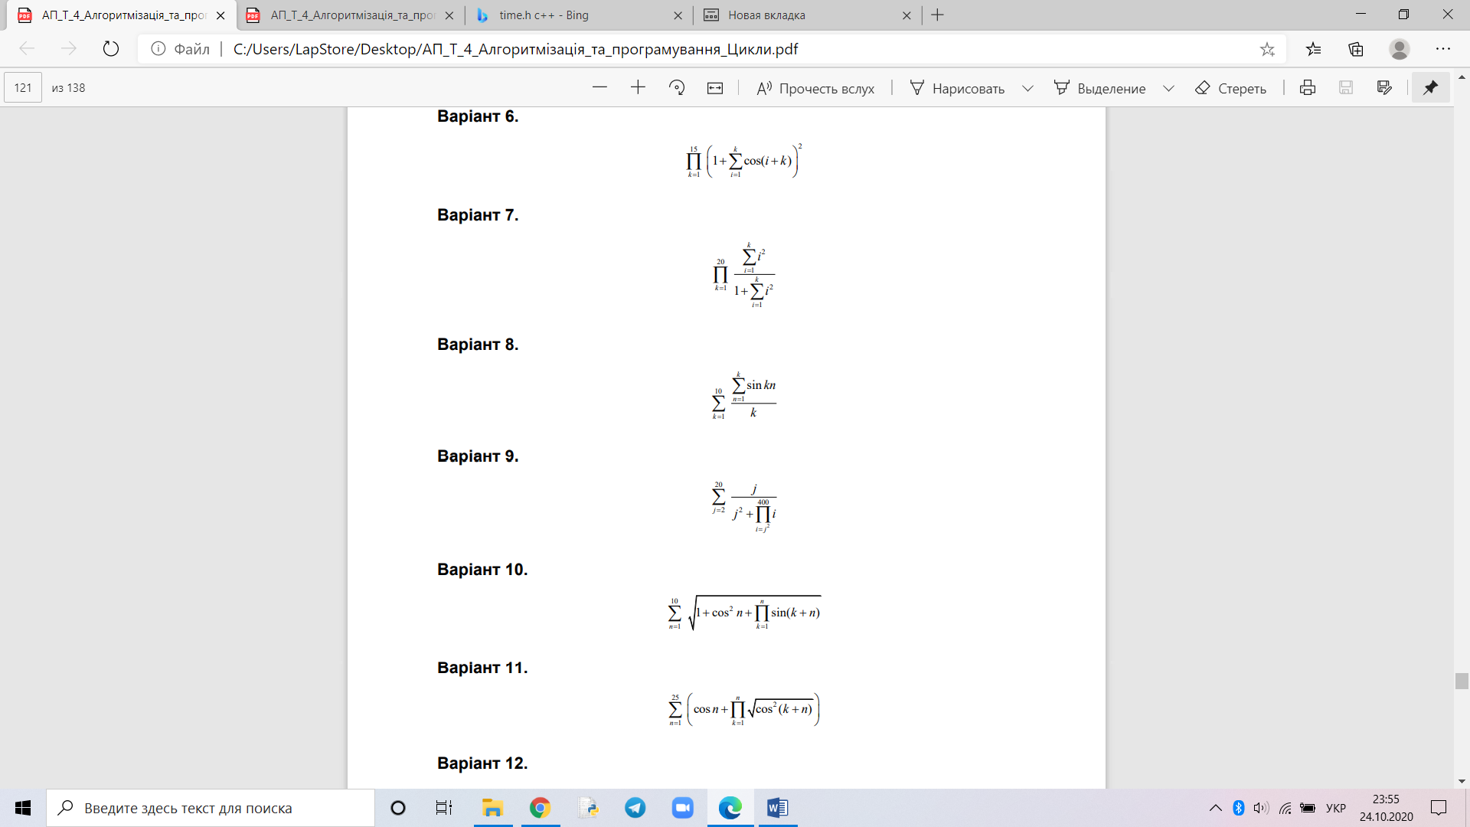

**Код програми:**

// lab4.6.cpp : Этот файл содержит функцию "main". Здесь начинается и заканчивается выполнение программы.

#include <iostream>

#include<cmath>

// умова

//20 j ___________

// E * -------| 400

//j=2 j*j + П * i

// i=j*j

using namespace std;

int main()

{

double P, S, i,j;

j = 2;

S = 0;

while (j <= 20) {

P = 1;

i = j*j;

while (i <= 400) {

P *= i;

i ++;

}

S = j / (j * j + P * i);

j++;

}

cout << S<<endl;

j = 2;

S = 0;

do {

P = 1;

i = j * j;

do {

P *= i;

i++;

} while (i <= 400);

S = j / (j * j + P * i);

j++;

} while (j <= 20);

cout << S << endl;

S = 0;

for (j = 2; j <= 20; j++) {

P = 1;

for (i=j*j; i <= 400; i++)

P *= i;

S = j / (j * j + P * i);

}

cout << S << endl;

S = 0;

for (j = 20; j >= 2; j-=1) {

P = 1;

for (i = 400; i >= j*j; i-=1)

P *= i;

S = j / (j * j + P * i);

}

cout << S ;

}

